Содержание

Введение..............................................................................................2

- Виды простых суждений................................................................4

- Логические отношения между простыми суждениями...................................................................................11

3. Категорические суждения и их виды (деление по количеству и качеству)........................................................................................14

- Объединенная классификация простых категорических суждений по количеству и качеству.........................................................................................16

5. Распределенность терминов в категорических суждениях......17

Заключение........................................................................................21

Список источников...........................................................................22

Введение
Каждый человек обладает определенной логической культурой, уровень которой характеризуется той совокупностью логических приемов и способов рассуждения, которые человек понимает, а также совокупностью логических средств, которые он использует в процессе познания и практической деятельности
Логическая культура приобретается в ходе общения, учебы в школе и ВУЗе, в процессе чтения литературы.
Логика систематизирует правильные способы рассуждения, а также типичные ошибки в рассуждениях. Она предоставляет логические средства для точного выражения мыслей, без которого оказывается малоэффективной любая мыслительная деятельность, начиная с обучения и кончая научно-исследовательской работой
Знание логики является неотъемлемой частью юридического образования. Оно позволяет правильно строить судебно-следственные версии, составлять четкие планы расследования преступлений, не допускать ошибок при составлении официальных документов, протоколов, обвинительных заключений, решений и постановлений.
Знаменитые юристы всегда использовали знание логики. В суде они обычно не ограничивались простым несогласием , например с доводами обвинения, если видели в них логическую ошибку. Они объясняли, какая ошибка допущена, говорили, что эта ошибка специально рассматривается в логике и имеет особое название. Такой довод оказывал воздействие на всех присутствующих, даже если присутствующие никогда не изучали логики.
Знание правил и законов логики не является конечной целью ее изучения. Конечная цель изучения логики - умение применять ее правила и законы в процессе мышления.
Истина и логика взаимосвязаны, поэтому значение логики невозможно переоценить. Логика помогает доказывать истинные сужения и опровергать ложные, она учит мыслить четко, лаконично, правильно. Логика нужна всем людям, работникам самых различных профессий.
Итак, логика - это философская наука о формах, в которых протекает человеческое мышление, и о законах, которым она подчиняется.

1. Виды простых суждений
1. Суждения свойства (атрибутивные). В суждениях этого вида утверждается или отрицается принадлежность предмету известных свойств, состояний, видов деятельности. Примеры: «У розы приятный запах», «Певец исполняет арию из оперы «Евгений Онегин», «Всякий терьер — собака», «7 не есть четное число». Схемы этого вида суждения: S есть Р или S не есть Р.
2. Суждения с отношениями. В этих суждениях говорится об отношениях между предметами. Например, «Всякий протон тяжелее электрона», «Эльбрус выше Монблана», «Н. В. Гоголь родился позднее А. С. Грибоедова», «В. Г. Белинский — современник Н. В. Гоголя», «Отцы старше своих детей» и т. д.
Формула, выражающая суждение с двухместным отношением, записывается как аRb или R (а, b), где а и b — имена предметов, a R — имя отношения. В суждении с отношением может что-либо утверждаться или отрицаться не о двух, а о трех, четырех или большем числе предметов. Например, «Бологое находится между Санкт-Петербургом и Москвой». Такие суждения выражаются формулой R (a₁ ,а₂ , а₃ ..., а_{n} ).
- Суждения существования (экзистенциальные). В них утверждается или отрицается существование предметов (материальных или идеальных) в действительности. Примеры этих суждений: «Существует атомный реактор в Чернобыле», «Не существует беспричинных явлений».
Для наглядности приведу схематичную классификацию простых суждений и логических операций с простыми суждениями[12].

Классификация простых суждений

По объёму субъекта

По содержанию пре-
диката
Единичные, общие,
частные

По типу логических союзов

Существования, атрибутивные, отношения

S есть P
Соединительные, разделительные, условные

По количеству связки

Утвердительные, отри-
По модальности

Объектной Логической

цательные, отрицаю-
щие
Действительности,
возможности, необхо-
димости
Проблематические,
достоверные

Схема 1. Классификация простых суждений

Объединённая классификация простых суждений
Общеутвердительные Общеотрицательные

Все S есть P
Ни одно S не есть P

P-
S+ P+ S+

S+ P+

S подчинён P S и P равнозначны
объём S и объём P полностью ис-
ключают друг друга

Частноутвердительные Частноотрицательные

Некоторые S есть P
Некоторые S не есть P

S- S-
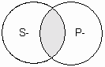

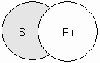

P+ P+

S и P перекрещивающиеся понятия или P
починяется S
часть объёма S несовместима с объёмом P

Схема 2. Объединённая классификация простых суждений

Логические операции с суждениями

Отрицание простых суждений

Преобразование простых суждений

Обращения
Превращения
Противопоставления

Схема 3. Логические операции с простыми суждениями

Обращение – это преобразование суждения путём перестановки его субъекта и предикаты местами.

Закономерности обращения

Общеутвердительные суждения преобразуются в частноутвердительные
Частноутвердительные суждения преобразуются в частноутвердительные
Общеутвердительные суждения преобразуются в общеутвердительные

Формула обращения «Все S есть P» – «некоторые S есть P». Так, в суждении «Все адвокаты юристы» поставим субъект на место предиката, а предикат на место субъек- та. В результате получим:
«Некоторые юристы – адво- каты». Это графически мож- но представить так:
Формула обращения: «неко- торые S есть P и некоторые P есть S».
Пример: «Некоторые юри-
сты – депутаты Госдумы,
некоторые депутаты Госду- мы – юристы». Это можно графически представить так:
Формула: «ни одно S не есть P, ни одно P ни есть S». На- пример, «Ни один свидетель не явился в суд – ни один явившийся в суд не является свидетелем».
Графически можно предста-
вить так:

P S P
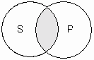

S

где S – адвокаты, P – юристы

где S – депутаты, P – юристы

где S – явившиеся, P – свидетели

Схема 4. Обращение и его закономерности

Превращение – это преобразование суждения путём перемены его качества на противоположное.

Закономерности превращения

Общеутвердительные суждения преобразуются в общеотрицательные

Формула: «Ни одно S не есть P». Так суждение «Все адвокаты – юристы» по ка- честву утвердительное. Превращаем его в отрица- тельное так, чтобы при этом, его смысл не изме- нился: «Ни один адвокат не является юристом». Графи- ческое представление:
Общеотрицательные суждения преобразуются в общеутвердительные

Формула: «Ни одно S не есть не Р, все S есть Р». Пример: «Ни одно преступ- ление не осталось нерас- крытым – все преступления раскрыты». Графическое представление:
Частноутвердительные суждения преобразуются в частноотрицательные и наоборот

Формула: «Некоторые S не есть P – некоторые S не есть не – P». Пример: «Не- которые свидетели дали не- верные показания – некото- рые свидетели не дали не- верных показаний». Графическое представле- ние:

S S P P S
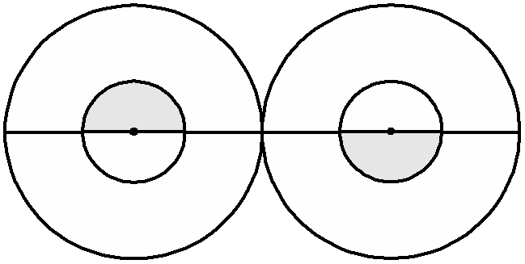

не – Р
не Р

не –Р
не S –Р

Схема 5. Превращение и его закономерности
Противопоставление

Противопоставление субъекту

Так называется преобразование суждения путём обращения и последующего пре- вращения. Пример: «Все адвокаты – юри- сты» обратим в суждение «Некоторые юристы – адвокаты», а последнее в свою очередь превратим в суждение «Некоторые юристы не есть не адвокаты», то получим противопоставление субъекту. Предикат заключительного суждения – «не адвока- ты» противопоставляется субъекту исход- ного суждения – «адвокаты».
Противопоставление предикату

Это преобразование суждения путём пре- образования и последующего обращения. Пример: суждение «Все адвокаты – юри- сты» сначала превратим в суждение «Ни один адвокат не является не юристом», а последнее обратим в суждение «Ни один юрист не является адвокатом». Получает- ся, что предикату исходного суждения
«юристы» мы противопоставили понятие
«не юристы» и сделали его субъектом но-
вого суждения.

Схема 6. Противопоставление

Отрицание суждения

Если формула простого атрибутивного утвердительного суждения – «S есть P», то формула его отрицания будет: «Невер- но, что S есть P» или «S не есть P». На- пример, «Все судьи справедливы». «Не- верно, что все судьи справедливы» или
«Не все судьи справедливы». Отрицанию
могут подвергаться и отрицательные су- суждения. Если формула отрицательного суждения – «S не есть P», то его отрицание- ние будет выражено формулой: «Неверно, что S не есть P».

Сущность этой логической операции составляет замена одного исходного суждения другим, не только не совместимым с ним, но и противоречащим ему. Языковыми средствами выражения такой операции служат обороты речи типа «неверно что...» или частица «не» и ей подобные.

2. Логические отношения между простыми суждениями
Несравнимыми среди простых являются суждения, имеющие различные субъекты или предикаты. Таковы, например, два суждения: «Среди космонавтов есть летчики»; «Среди космонавтов есть
женщины».
Сравнимыми являются суждения с одинаковыми субъектами и предикатами и различающиеся связкой или квантором. Обычно их называют суждениями одинаковой материи. Например: «Все американские индейцы живут в резервациях»; «Некоторые американские индейцы не живут в резервациях».
Отношения между простыми суждениями обычно рассматриваются с помощью мнемонической схемы, называемой логическим квадратом. Его вершины символизируют простые категорические суждения — А, Е, I, О; стороны и диагонали — отношения между суждениями.

Отношения между простыми суждениями
(рассматривается с помощью логического квадрата)

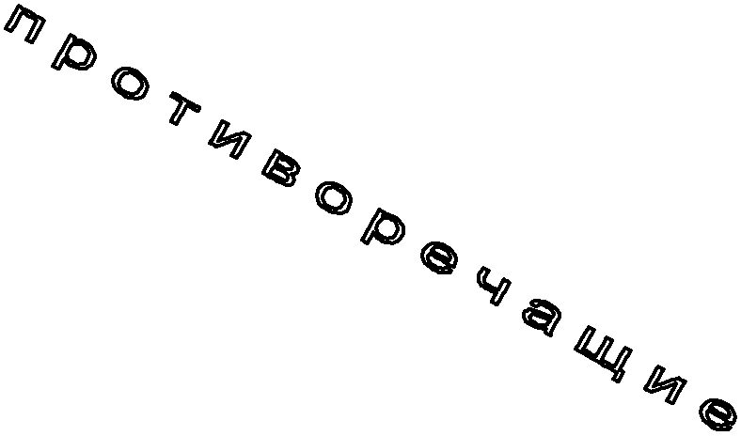

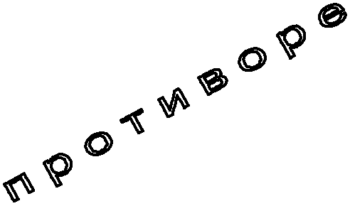

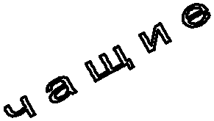

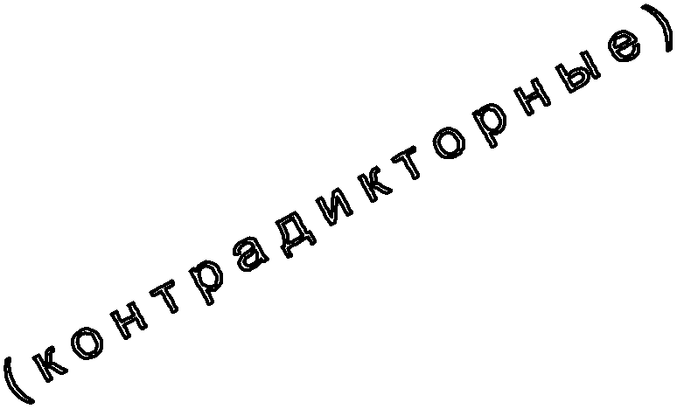

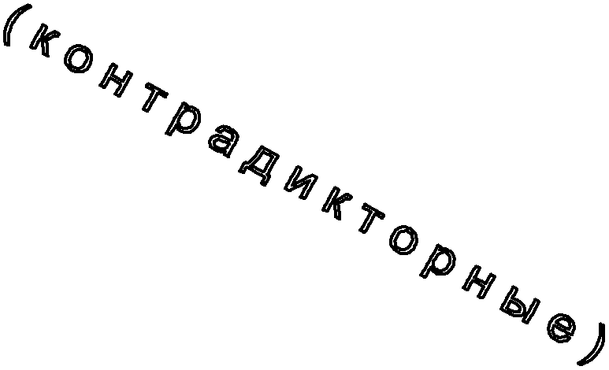

Эти отношения устанавливаются не между любыми, а лишь меж-
ду сравнимыми, т. е. имеющими общий смысл, суждениями.

Схема 3. Отношения между простыми суждениями

Среди сравнимых различают совместимые и несовместимые суждения.
К совместимым относятся суждения, которые одновременно могут быть истинными. Различают три вида совместимости: 1) эквивалентность (полная совместимость), 2) частичная совместимость (субконтрарность) и 3) подчинение.
1. Эквивалентными являются такие суждения, которые имеют одинаковые логические характеристики: одинаковые субъекты и предикаты, однотипную — утвердительную или отрицательную — связку, одну и ту же выраженную квантором количественную характеристику. С помощью логического квадрата отношения между простыми эквивалентными суждениями не иллюстрируются.
2. Частичная совместимость характерна для суждений I u О, которые могут быть одновременно истинными, но не могут быть одновременно ложными.
3. Подчинение имеет место между суждениями А и I, Е и О. Для них характерны следующие две зависимости.
При истинности общего суждения частное всегда будет истинным
При ложности частного суждения общее суждение также будет ложным
Отношение несовместимости.
Несовместимыми являются суждения А и Е, А и О, Е и I, которые одновременно не могут быть истинными. Различают два вида несовместимости: противоположность и противоречие.
1. Противоположными (контрарными) являются суждения А и Е, которые одновременно не могут быть истинными, но могут быть одновременно ложными.
2. Противоречащими (контрадикторными) являются суждения А и О, Е и I, которые одновременно не могут быть ни истинными, ни ложными.
Hесовместимые единичные суждения могут находиться лишь в отношении противоречия и не могут находиться в отношении противоположности, ибо каждому отдельному предмету может быть либо присущ, либо не присущ определенный признак.

3. Категорические суждения и их виды (деление do количеству и качеству)
В традиционной логике все три указанных вида представляют простые категорические суждения. По качеству связки («есть» или «не есть») категорические суждения делятся на утвердительные и отрицательные. Суждения «Многие промышленные предприятия рентабельны», «Все страусы — птицы» утвердительные. Суждения «Некоторые дома не являются благоустроенными», «Ни один карась не является хищной рыбой» отрицательные. Связка «есть» в утвердительном суждении отражает наличие у предмета (предметов) некоторых свойств. Связка «не есть» отражает то, что предмету (предметам) не присуще некоторое свойство.
Некоторые логики считали, что в отрицательных суждениях нет отражения действительности. На самом деле отсутствие определенных признаков также представляет собой действительный признак, имеющий объективную значимость. В отрицательном истинном суждении наша мысль разъединяет (разделяет) то, что находится разделенным в объективном мире.
В зависимости от того, обо всем классе предметов, о части этого класса или об одном предмете идет речь в субъекте, суждения делятся на общие, частные и единичные. Например, «Все соболя — ценные пушные звери» и «Все здравомыслящие люди хотят долгой, счастливой и полезной жизни» (Поль С. Брэгг) — общие суждения; «Некоторые цветы — розы» — частное; «Везувий — действующий вулкан» — единичное.
Структура общего суждения: «Все S есть (не есть) Р». Единичные суждения будут трактоваться как общие, так как их субъектом является одноэлементный класс.
Среди общих суждений встречаются выделяющие суждения, в состав которых входит кванторное слово «только», — «Только добрый человек может быть врачом» (П. Дюбуа). Примерами выделяющих суждений являются и следующие: «Поль С. Брэгг пил только дистиллированную воду», «Человеческий организм может усваивать только органические вещества», «Смелый человек не боится правды. Ее боится только трус» (А. Конан Дойл).
Среди общих суждений имеются исключающие суждения, например: «Все студенты нашей группы, за исключением больных, пришли на семинар». К числу исключающих суждений относятся и те, в которых выражены исключения из правил русского или иных языков, правил логики, математики и других наук.
Частные суждения имеют структуру: «Некоторые S есть (не есть) Р». Они делятся на неопределенные и определенные. Например, «Некоторые грибы — съедобны» — неопределенное частное суждение. Мы не установили, обладают ли признаком съедобности все грибы, но не установили и того, что признаком съедобности не обладают некоторые грибы. Если мы установили, что «Только некоторые S обладают признаком Р», то это будет определенное частное суждение, структура которого: «Только некоторые S есть (не есть) Р». Примеры: «Только некоторые грибы съедобны»; «Только некоторые остроугольные треугольники являются равносторонними»; «Только некоторые тела легче воды». В определенных частных суждениях часто применяются кванторные слова: большинство, меньшинство, немало, не все, многие, почти все, несколько и др.
Единичные суждения имеют структуру: «Это S есть (не есть) Р». Примеры единичных суждений: «Эверест — высочайшая вершина мира», «Третьяковская галерея в Москве — крупнейший в России музей, где собраны лучшие произведения отечественного искусства».

4. Объединенная классификация простых категорических суждений по количеству и качеству
В каждом суждении имеется количественная и качественная характеристика. Поэтому в логике применяется объединенная классификация суждений по количеству и качеству, на основе которой выделяются следующие 4 типа суждений.
А — общеутвердительное суждение. Структура его: «Все S есть Р». Например, «Все люди — позвоночные».
I — частноутвердительное суждение. Структура его: «Некоторые S есть Р». Например, «Некоторые элементарные частицы имеют положительный заряд». Условные обозначения для утвер-дительных суждений взяты от слова affirmo — утверждаю (при этом берутся две первые гласные буквы: А — для обозначения общеутвердительного и I — для обозначения частноутвердитель-ного суждения).
Е — общеотрицательное суждение. Его структура: «Ни одно S не есть Р». Пример: «Ни один дельфин не является рыбой».
О — частноотрицательное суждение. Структура его: «Некоторые S не есть Р». Например, «Некоторые люди не являются долгожителями». Условные обозначения для отрицательных суждений взяты от слова nego — отрицаю.

5. Распределенность терминов в категорических суждениях
В суждениях термины S и Р могут быть либо распределены, либо не распределены. Термин считается распределенным, если его объем полностью включается в объем другого термина или полностью исключается из него. Термин будет нераспределенным, если его объем частично включается в объем другого термина или частично исключается из него. Проанализируем четыре вида суждений: А, I, Е, О (мы рассматриваем типичные случаи).
Суждение А общеутвердительное. Его структура: «Все S есть Р».
Рассмотрим два случая.
1-й случай. В суждении «Все караси — рыбы» субъектом является понятие «карась», а предикатом — понятие «рыба». Квантор общности — «все». Субъект распределен, так как речь идет о всех карасях, т. е. его объем полностью включен в объем предиката. Предикат не распределен, так как в суждении речь идет лишь о той части объема предиката, которая совпадает с объемом субъекта.
Распределенность терминов в суждениях можно иллюстрировать с помощью круговых схем Эйлера. На рис. 34 изображено соотношение S и Р в суждении А. Заштрихованная часть круга на рис. 34—39 характеризует распределенность (или нераспределенность) терминов.
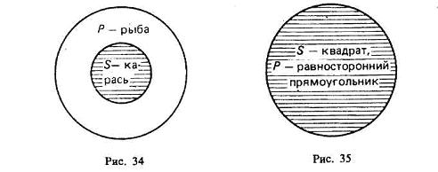
Если объем Р больше (шире) объема
S, то Р не распределен.
2-й случай. В суждении «Все квадраты — равносторонние прямоугольники» термины такие: S — «квадрат», Р — «равносторонний прямоугольник», квантор общности — «все». В этом суждении S распределен и Р распределен, так как их объемы полностью совпадают (рис. 35).
Если S равен по объему Р, то Р распределен. Это бывает в определениях и в выделяющих общих суждениях⁵.
Суждение I частноутвердительное. Его структура: «Некоторые S есть Р». Рассмотрим два случая.
1-й случай. В суждении «Некоторые инженеры — филателисты» термины такие: S — «инженер», Р — «филателист», квантор существования — «некоторые». Соотношение S и Р изображено на рис. 36. Субъект не распределен, так как в нем мыслится только часть инженеров, т. е. объем субъекта лишь частично включается в объем предиката. Предикат тоже не распределен, так как он также лишь частично включен в объем субъекта (только некоторые филателисты являются инженерами).
Если понятия S и Р перекрещиваются, то Р не распределен.
2-й случай. В суждении «Некоторые писатели — драматурги» термины такие: S — «писатель», Р — «драматург», квантор существования — «некоторые». Субъект не распределен, так как в нем мыслится только часть писателей, т. е. объем субъекта лишь частично включается в объем предиката. Предикат распределен, так как объем предиката полностью входит в объем субъекта (рис. 37). Таким образом, Р распределен, если объем Р меньше объема S, что бывает в частных выделяющих суждениях.
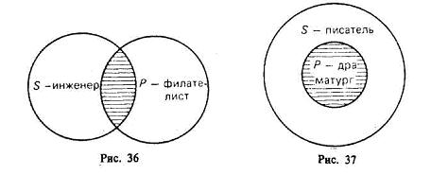
Суждение Е общеотрицательное.
Его структура: «Ни одно S не есть Р ». Например, «Ни один лев не есть травоядное животное». В нем термины такие: S — «лев», Р — «травоядное животное», квантор общности — «ни один». Здесь объем субъекта полностью исключается из объема предиката, и наоборот. Позтому и S, и Р распределены (рис. 38).
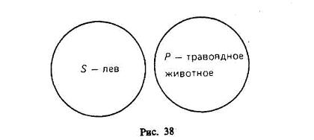
Суждение О частноотрицательное.
Его структура: «Некоторые S не есть Р». Например, «Некоторые учащиеся не являются спортсменами». В нем такие термины: S — «учащийся», Р — «спортсмен», квантор существования — «некоторые». Субъект не распределен, так как мыслится лишь часть учащихся, а предикат распределен, ибо в нем мыслятся все спортсмены, ни один из которых не включен в ту часть учащихся, которая мыслится в субъекте (рис. 39).
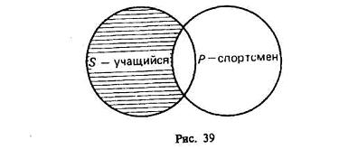
Итак, 5 распределен в общих суждениях и не распределен в частных; Р всегда распределен в отрицательных суждениях, в
утвердительных же он распределен тогда, когда по объему
Распределенность терминов в категорических суждениях можно выразить в виде следующей схемы (табл. 1), где знаком (+) выражена распределенность термина, а знаком (-) его нераспределенность. В ней же дана объединенная информация о простых суждениях.

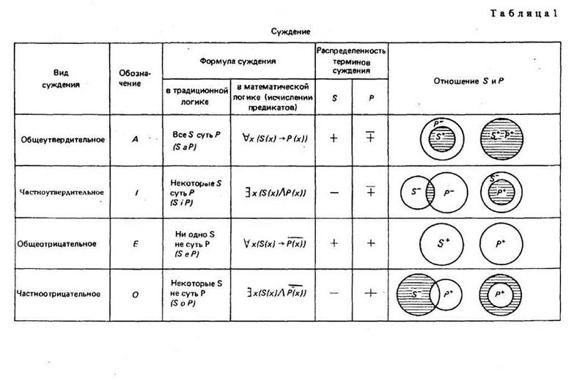

Заключение
Мышление человека подчиняется логическим законам и протекает в логических формах независимо от науки логики. Многие люди мыслят логично, не зная ее правил. Разумеется, можно правильно мыслить, не изучив логику, однако нельзя и недооценивать практического значения этой науки.
Задача логики в том, чтобы научить человека сознательно применять законы и формы мышления и на основе этого логичнее мыслить, правильно сознавать окружающий мир. Знание логики повышает культуру мышления, вырабатывает навык мыслить “грамотно”, развивает критическое отношение к своим и чужим мыслям.
Логика – необходимый инструмент, освобождающий от личных, ненужных запоминаний, помогающий найти в массе информации то ценное, что нужно человеку. Она нужна “любому специалисту, будь он математик, медик, биолог”. (Анохин Н.К.).
Мыслить логично – это значит мыслить точно и последовательно, не допускать противоречий в своих рассуждениях, уметь вскрывать логические ошибки. Эти качества мышления имеют большое значение в любой области научной и практической деятельности, в том числе в работе юриста.
Знание логики помогает юристу подготовить логически стройную, хорошо аргументированную речь, вскрыть противоречия в показаниях и так далее. Все это имеет значение в работе юриста, направленной на укрепление законности и правопорядка.

Список источников

1. Берков В.Ф. Логика: Уч. – Мн: НТООО «ТетраСистемс», 1997.
2. Бойко А. П. Логика: Учебное пособие / А. П. Бойко. - М., 2002.
3. Гетманова А. Д. Учебник по логике / А. Д. Гетманова. – М, 2004.
4. Иванов Е. А. Логика / Е. А. Иванов. - М., 2002.

5. ПРОСТОЕ СУЖДЕНИЕ klikovo.ru/db/msg/4934 - 65k

6. Альтернативная логика. Суждение (высказывание). Простые ...

humanus.site3k.net/logic/alt/chapter3.html

7. Практическая логика » Виды простых суждений

www.plogica.ru/category/vidy-prostyx-suzhdenij/

8. Е.К.Войшвилло, М.Г.Дегтярев. Логика. Учебник для вузов.

logic.philos.msu.ru/books/voish_tb.html

9. А. Д. ГЕТМАНОВА. Учебник ПО ЛОГИКЕ</font ...

www.klikovo.ru/db/book/msg/4920

10. Логика. Тема 3. www.humanities.edu.ru/db/msg/1423

www.apmath.spbu.ru/ru/education/courses/elective/logica.html

12. Логика для юристов: Учебное пособие в схемах и упражнениях. Единое ...

window.edu.ru/window_catalog/pdf2txt?p_id=22376&p_page=3

